Desarrollo de Aplicaciones I

TRABAJO PRÁCTICO OBLIGATORIO
“ChargeRoute”
Preentrega de análisis y diseño
Aplicación móvil para planificar viajes en automóvil eléctrico
2026 - 2° Cuatrimestre - Turno Noche

Integrantes
- Vukusic Agustín - L.U: 1171288
- Aliano Juan Ignacio - L.U: 1141973
- Tomás Goncevatt Miranda - L.U: 1091465

Índice
Definición del problema 4
Situación problemática 4
Personas afectadas y contexto 4
Cómo se resuelve actualmente y qué dificultades presenta 4
Por qué el contexto móvil es relevante 4
Usuario y contexto de uso 5
Perfil del usuario principal 5
Necesidad principal y contexto de uso 5
Restricciones y condiciones ambientales 5
Dificultades actuales y mirada ubicua 6
Propuesta de solución 6
Definición de la propuesta 6
Justificación del enfoque móvil 7
Caso de negocio y propuesta de valor 7
Valor principal 7
Síntesis de la propuesta 8
Alcance y fuera de alcance 8
Alcance de la primera versión 8
Fuera de alcance 9
Requisitos funcionales 9
RF01 - Configurar parámetros de viaje 9
RF02 - Visualizar estaciones de carga compatibles 10
RF03 - Actualizar nivel de batería en ruta 10
RF04 - Guardar ruta para consulta sin conexión (Offline) 10
Requisitos no funcionales 10
RNF01 - Comportamiento Offline 10
RNF02 - Usabilidad (Interacción táctil) 11
RNF03 - Rendimiento 11
RNF04 - Accesibilidad y Adaptación Lumínica 11
RNF05 - Uso responsable de sensores y Consumo de batería 11
RNF06 - Recuperación ante errores 11
Diseño de experiencia — UI, UX y CX 11
Flujo de pantallas 17
Punto de entrada 17
Pantallas principales 17
Navegación 18
Decisiones 19
Operaciones críticas 20
Posibles finales del recorrido 20
Tecnologías previstas 20
Stack Principal 20
Librerías y Arquitectura de Presentación 21
Persistencia y Preferencias 21
Red, Sensores y Servicios del Sistema 22
Arquitectura Propuesta 23
Descripción de la Arquitectura y Topología 24
Flujo de datos y Organización del Software 24
Topología de Infraestructura 24
Persistencia y estrategia de datos 25
Entidades principales 25
Relaciones 25
Origen de la información 26
Estrategia Offline First 26
Repositorio y forma de trabajo 27
Roles y responsabilidades 28

Definición del problema

Situación problemática
Quienes conducen un automóvil eléctrico y planean un viaje interurbano necesitan saber si podrán completar cada tramo con la batería disponible y dónde podrán recargar antes de continuar. La distancia al destino por sí sola no alcanza para tomar esa decisión: También importan el consumo estimado del vehículo, la carga inicial, la ubicación de las estaciones, el desvío necesario para llegar a ellas y la compatibilidad de sus conectores.

Personas afectadas y contexto
El problema afecta especialmente a conductores que realizan trayectos fuera de su zona habitual y no conocen los puntos de carga disponibles a lo largo del recorrido. La decisión se toma antes de salir, pero puede requerir una nueva consulta durante el viaje si cambia el nivel de batería, se modifica el recorrido o falla una parada prevista. En rutas y paradas puede haber conectividad intermitente, por lo que depender exclusivamente de una consulta en línea aumenta la incertidumbre.

Cómo se resuelve actualmente y qué dificultades presenta
Habitualmente, el conductor combina un servicio de mapas con listados o aplicaciones de estaciones de carga y los datos de autonomía de su vehículo. Luego compara manualmente distancias, conectores y posibles paradas. Esta información puede estar distribuida entre varias fuentes, incompleta o desactualizada. Además, una estación registrada no implica que esté operativa o libre al llegar. Por eso, el conductor debe verificar los datos disponibles y conservar un margen de batería, sin contar con una visión clara de la viabilidad de cada tramo.

Por qué el contexto móvil es relevante
Una aplicación móvil podría reunir la información necesaria en el dispositivo que acompaña al conductor: Ubicación, plan del trayecto, estaciones compatibles y datos consultados con anterioridad. Esto permitiría revisar una parada o ajustar una decisión durante el recorrido con una interacción breve. El problema central es reducir la incertidumbre al planificar y continuar un viaje eléctrico. A pesar de ello, cualquier estimación deberá presentarse como orientativa, sin garantizar autonomía real ni disponibilidad de cargadores.

Usuario y contexto de uso

Perfil del usuario principal
Nombre ficticio: Martín, "Viajero interurbano cauteloso".
Características relevantes: Adulto de entre 30 y 50 años, con conocimientos tecnológicos intermedios. Es propietario o arrendatario de un vehículo eléctrico y lo utiliza tanto para su vida diaria (zona urbana) como para escapadas de fin de semana o viajes de negocios interurbanos.

Necesidad principal y contexto de uso
Necesidad principal: Planificar y ejecutar un viaje interurbano en su vehículo eléctrico con la certeza (orientativa) de que no se quedará sin batería en la ruta, conociendo de antemano dónde, cuándo y cuánto tiempo deberá detenerse a recargar.
Contexto de uso:
- Fase de planificación (Pre-viaje): Entorno tranquilo (hogar u oficina), con buena conexión Wi-Fi, donde puede dedicar tiempo a configurar su ruta, su vehículo y revisar las opciones de carga.
- Fase de ejecución (En viaje): Entorno móvil (vehículo). La aplicación es utilizada principalmente en movimiento, actuando como copiloto digital. La interacción debe ser de un vistazo (glanceable) para no distraer al conductor o requerir una interacción mínima si está detenido momentáneamente.
Frecuencia estimada de uso: Intensiva durante los días previos al viaje y ejecución constante en segundo plano o pantalla activa durante las horas que dure el trayecto interurbano. Uso esporádico (1 a 3 veces por mes) dependiendo de la frecuencia de sus viajes largos.

Restricciones y condiciones ambientales
Condiciones de conectividad: Intermitente o nula. Al tratarse de viajes interurbanos en rutas o zonas alejadas de los centros urbanos, es altamente probable que el dispositivo pierda la señal 4G/5G.

Condiciones ambientales o situacionales:
- Atención dividida: El usuario principal está manejando. No puede leer textos largos ni realizar múltiples toques.
- Luz variable: Desde luz solar directa en la ruta (requiere alto contraste) hasta manejo nocturno (requiere modo oscuro).
- Estrés situacional: Cambios de clima, desvíos imprevistos o la caída abrupta de la batería pueden generar ansiedad, requiriendo que la app transmita calma y ofrezca alternativas rápidas.

Dificultades actuales y mirada ubicua
Actualmente, Martín experimenta una alta carga cognitiva al tener que contrastar mentalmente el mapa de ruta, con la app del proveedor del cargador, y el porcentaje de batería de su tablero.
Bajo los principios de computación ubicua, la aplicación busca actuar como un "sirviente silencioso" que integre estas tres variables de forma transparente. El sistema debe anticiparse a las necesidades de Martín, adaptándose a su contexto físico (movimiento, luz, conectividad) sin obligarlo a adaptarse a la herramienta.

Propuesta de solución

Definición de la propuesta
Nombre provisorio: ChargeRoute
Descripción breve de la solución: Aplicación móvil diseñada para planificar rutas interurbanas para vehículos eléctricos. Centraliza el mapa del trayecto, el consumo estimado del vehículo y la ubicación de estaciones de carga compatibles, recomendando las paradas óptimas para recargar.
Usuario principal: Conductores de automóviles eléctricos que viajan fuera de su zona urbana habitual (ej. Martín, "Viajero interurbano cauteloso").
Propuesta de valor: Reducir la ansiedad de autonomía (range anxiety) y la carga cognitiva al concentrar en una sola herramienta la información crítica del viaje, brindando estimaciones claras y alternativas de recarga sin depender de múltiples fuentes.

Escenario principal de uso: El conductor configura su ruta indicando origen, destino y nivel de batería inicial antes de salir. Durante el trayecto, el dispositivo acompaña al usuario actuando como copiloto digital, confirmando la distancia a las paradas y brindando acceso a la información del plan de carga de manera rápida.
Beneficio esperado: Viajes más seguros y previsibles. Optimización de los tiempos de conducción y recarga, evitando el estrés de imprevistos por falta de energía.

Justificación del enfoque móvil
El problema que aborda ChargeRoute ocurre en pleno movimiento, por lo que la solución tiene sentido como aplicación móvil (y no como sitio web o de escritorio) al requerir acompañar al conductor durante todo el trayecto. Sus características móviles fundamentales son:
- Ubicación: Esencial para seguir el trayecto en tiempo real, recalcular distancias y advertir la cercanía de las estaciones de carga.
- Funcionamiento offline y almacenamiento local: Crucial para guardar la ruta planificada y los puntos de carga. En viajes interurbanos es habitual perder la señal de red; la app debe permitir consultar el plan sin conexión (Offline First) para no aumentar la incertidumbre.
- Interacción contextual: Requiere una interfaz diseñada para visualizaciones de un vistazo (glanceable) y adaptación lumínica (día/noche), características propias del contexto móvil y la computación ubicua.

Caso de negocio y propuesta de valor

Valor principal
El valor principal que genera ChargeRoute no es puramente comercial, sino que se centra fuertemente en el valor de experiencia y el valor operativo:
- Valor de experiencia: Elimina la carga cognitiva de tener que calcular manualmente las distancias y compatibilidades, y reduce drásticamente la "ansiedad de autonomía" (range anxiety), devolviéndole al conductor la tranquilidad del viaje.
- Valor operativo: Optimiza los tiempos de traslado y recarga, evitando desvíos innecesarios, esperas en estaciones incompatibles o la necesidad de realizar paradas no planificadas.
- Valor ambiental (indirecto): Al mitigar una de las principales barreras de uso de los vehículos eléctricos (el miedo a quedarse sin batería en la ruta), fomenta y facilita su utilización fuera de los centros urbanos.

Síntesis de la propuesta
- Problema: Incertidumbre sobre la autonomía de la batería y la disponibilidad real de puntos de recarga compatibles durante viajes interurbanos.
- Usuario: Conductores de vehículos eléctricos que viajan fuera de su zona urbana.
- Solución: Aplicación móvil interactiva y de uso contextual (Offline First) que centraliza la ruta, el consumo estimado y las estaciones de carga.
- Valor generado: Viajes previsibles, seguros y eficientes, reduciendo el estrés del conductor y optimizando sus tiempos en ruta.

Alcance y fuera de alcance
Para asegurar una implementación funcional y coherente, el proyecto priorizará un flujo de uso crítico y acotado, enfocado estrictamente en la planificación y visualización de la ruta con sus puntos de carga.

Alcance de la primera versión
- Identificación de usuario y perfil del vehículo: Inicio de sesión básico mediante cuenta de Google para identificar localmente al conductor y asociar los parámetros de su vehículo (marca, modelo, capacidad de batería, autonomía y tipo de conector).
- Configuración del viaje (Pre-viaje): Ingreso de punto de origen, destino, nivel de batería inicial y ajuste por uso de climatización.
- Cálculo de ruta: Estimación de la distancia total y trazado del mapa utilizando una API de mapas externa.
- Visualización de estaciones compatibles: Mapeo de puntos de recarga disponibles a lo largo de la ruta trazada, filtrados por tipo de conector y autonomía estimada.
- Modo Offline: Guardado local de la ruta calculada y los datos de las estaciones (ubicación, tipo de carga) para que puedan ser consultados durante el viaje sin depender de la conectividad de red.

Fuera de alcance
- Disponibilidad en tiempo real: No se garantizará el estado de ocupación ni el funcionamiento de los cargadores en tiempo real (debido a la dependencia de múltiples proveedores y conectividad).
- Gestión de pagos: La aplicación no integrará pasarelas de pago ni reservas de estaciones de carga.
- Integración con el vehículo (Telemetría real): No se conectará por Bluetooth ni OBD2 (On-Board Diagnostics) al vehículo para leer el porcentaje real de la batería. El consumo se basará en cálculos de distancia estimados sobre valores fijos pre-configurados.
- Navegación paso a paso (Turn-by-turn navigation): La app mostrará el mapa y la ruta con las paradas, pero no actuará como un GPS con instrucciones de voz o recálculo dinámico automático de rutas secundarias.
- Comunidad, reseñas y sincronización en la nube: Si bien la aplicación cuenta con un inicio de sesión básico para identificar al conductor en el dispositivo, no incluirá funciones de red social, sistema de reseñas o comentarios sobre las estaciones, ni sincronización de cuentas o viajes en la nube entre múltiples dispositivos.

Requisitos funcionales

RF01 - Configurar parámetros de viaje
- Descripción: El usuario podrá configurar un nuevo viaje ingresando el punto de origen, el punto de destino, la autonomía promedio de su vehículo y el nivel de batería inicial.
- Usuario involucrado: Conductor (Viajero interurbano).
- Criterio de aceptación: Al ingresar los datos obligatorios y confirmar la acción, la aplicación deberá calcular la distancia total del viaje y trazar la ruta principal en el mapa.

RF02 - Visualizar estaciones de carga compatibles
- Descripción: El usuario podrá visualizar en el mapa los puntos de recarga disponibles a lo largo de la ruta calculada, aplicando un filtro según el tipo de conector de su vehículo.
- Usuario involucrado: Conductor.
- Criterio de aceptación: El mapa deberá actualizarse para mostrar únicamente los marcadores de las estaciones que coincidan con el tipo de conector seleccionado y que se encuentren sobre o cerca de la ruta trazada.

RF03 - Actualizar nivel de batería en ruta
- Descripción: El usuario podrá actualizar manualmente el porcentaje de batería actual de su vehículo durante el viaje o en una parada para ajustar la estimación restante.
- Usuario involucrado: Conductor.
- Criterio de aceptación: Al ingresar el nuevo porcentaje, la aplicación deberá recalcular la estimación y mostrar si la autonomía actual es suficiente para alcanzar la siguiente estación planificada o el destino.

RF04 - Guardar ruta para consulta sin conexión (Offline)
- Descripción: El usuario podrá guardar localmente en el dispositivo la ruta planificada junto con la ubicación y datos de las estaciones de carga filtradas.
- Usuario involucrado: Conductor.
- Criterio de aceptación: Si el dispositivo pierde la conexión a internet (ej. al activar el modo avión), el usuario deberá poder acceder desde la pantalla principal a la ruta guardada y visualizar el mapa trazado con sus paradas sin que se produzca un error de red.

Requisitos no funcionales

RNF01 - Comportamiento Offline
La aplicación deberá permitir la consulta interactiva de la ruta guardada y las estaciones de carga sin requerir conexión a internet, mostrando la información almacenada localmente sin arrojar errores de tiempo de espera (timeout) al estar en modo avión o sin red.

RNF02 - Usabilidad (Interacción táctil)
Aplicando la Ley de Fitts para entornos móviles, todos los elementos interactivos principales (botones de confirmación, marcadores de estaciones) deberán tener un área de toque activa mínima de 44x44 píxeles para asegurar una selección precisa con una sola mano.

RNF03 - Rendimiento
El cálculo inicial de la ruta y la carga del mapa con las estaciones compatibles deberá completarse y renderizarse en un tiempo máximo de 5 segundos bajo una conexión de red estable (4G/Wi-Fi).

RNF04 - Accesibilidad y Adaptación Lumínica
La interfaz gráfica deberá implementar de forma nativa un modo claro de alto contraste para mitigar el reflejo de luz solar directa en la ruta, y un modo oscuro para conducción nocturna, garantizando siempre la legibilidad de la ruta.

RNF05 - Uso responsable de sensores y Consumo de batería
La aplicación solo solicitará actualizaciones de ubicación de alta precisión (ACCESS_FINE_LOCATION) cuando el usuario tenga el mapa activo en pantalla. Si la aplicación pasa a segundo plano, se detendrán las consultas continuas al GPS para minimizar el impacto en la batería del dispositivo.

RNF06 - Recuperación ante errores
Ante la pérdida repentina de conexión a la API de mapas durante el trazado de una ruta nueva, el sistema no deberá cerrarse de forma inesperada (crash). En su lugar, deberá mostrar un mensaje informativo claro en menos de 3 segundos, ofreciendo un botón para reintentar la conexión o acceder a la última ruta almacenada.

Diseño de experiencia — UI, UX y CX
En las siguientes imágenes se presenta el prototipo de alta fidelidad de la aplicación realizado en Figma bajo los lineamientos de Material Design 3, mostrando el comportamiento y las pantallas principales que navegará el usuario en su dispositivo Android. Se incluye tanto la visualización en modo claro como en modo oscuro para evidenciar la adaptabilidad visual según el entorno de conducción.

- Jerarquía visual y reducción de carga cognitiva (UX): Durante la fase previa al viaje, la interfaz divide la configuración en un asistente lineal de 3 pasos para evitar abrumar al usuario con formularios extensos. Durante la conducción, la vista prioriza una lectura de un vistazo (glanceable), destacando con tipografía clara los datos críticos: porcentaje de batería estimado, distancia al próximo cargador y alertas de autonomía.

- Componentes, accesibilidad y adaptación al contexto (UI): Siguiendo la Ley de Fitts, los botones de acción principal y marcadores interactivos respetan un área táctil mínima de 44x44 píxeles para facilitar su selección con una sola mano (RNF02). Asimismo, la paleta de colores aplica alto contraste en el tema claro para mitigar el reflejo solar en ruta y tonos oscuros para conducción nocturna (RNF04).
- Estados de la interfaz y experiencia integral (CX): El diseño contempla la transición fluida entre cinco estados clave:
  - Carga: Indicadores de progreso mientras se consulta la API de enrutamiento y estaciones compatibles dentro del umbral máximo de 5 segundos (RNF03).
  - Contenido: Visualización del mapa trazado, ficha técnica del vehículo y resumen de paradas planificadas.
  - Vacío: Mensaje orientativo cuando el usuario abre la aplicación sin conexión y aún no posee rutas guardadas localmente, invitándolo a planificar con conexión.
  - Error: Alertas integradas sobre las pantallas de planificación (pantallas 3 y 4) ante caídas de red, ofreciendo botones para reintentar o abrir la última ruta almacenada en menos de 3 segundos sin cierres inesperados (RNF06).
  - Offline: Indicador discreto de modo sin conexión que permite seguir consultando el mapa, las paradas y la autonomía mediante los datos guardados en Room (RNF01).

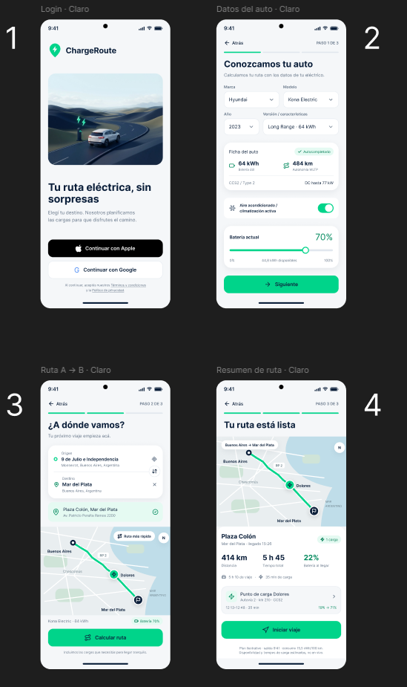

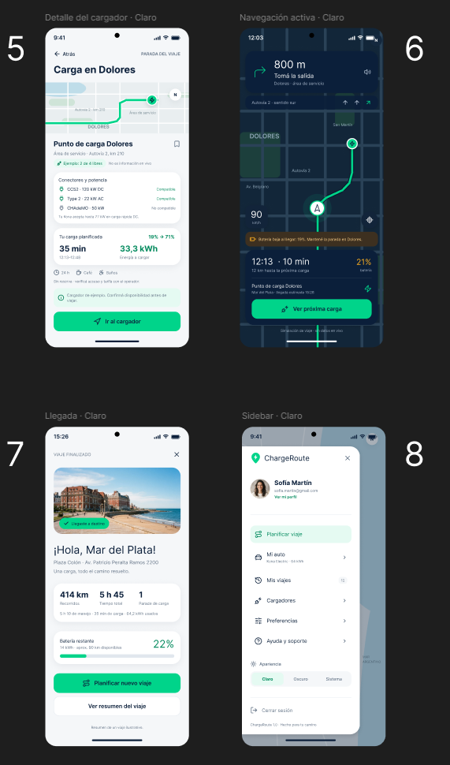
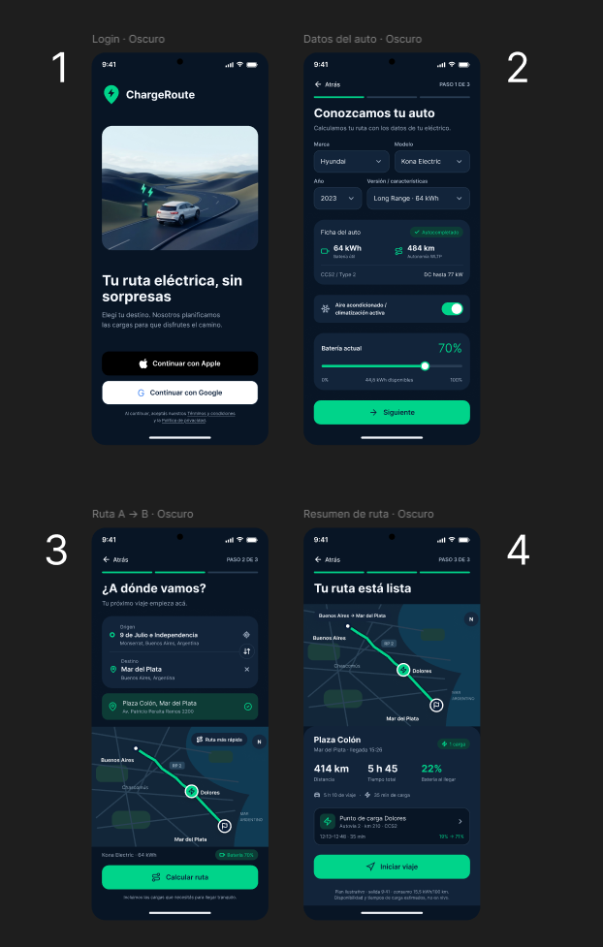
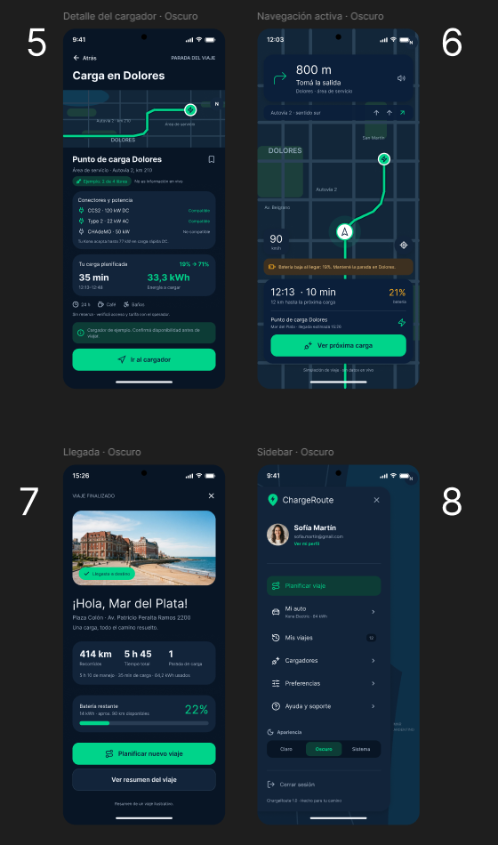

Flujo de pantallas
El flujo principal de ChargeRoute recorre 8 pantallas del prototipo: El conductor inicia sesión, configura su auto y su ruta, revisa el resumen con la parada de carga, viaja con la navegación activa y llega al destino. El diagrama del cual partimos como base es el siguiente:

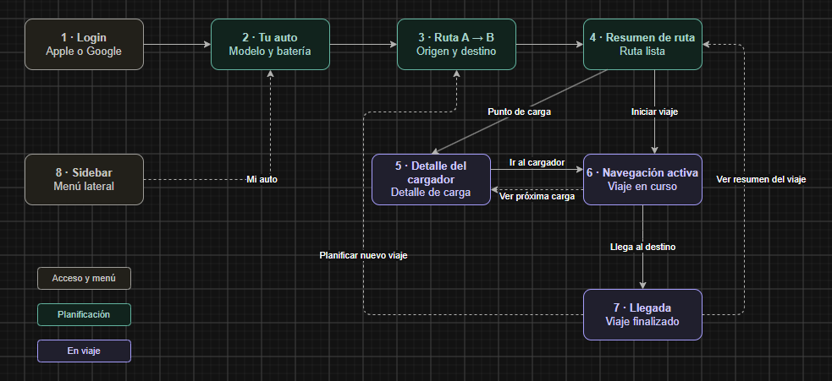

Punto de entrada
La aplicación se abre en la pantalla 1. Login, donde se muestra la opción de autenticación federada para continuar con Google. Una vez que ingresó a la aplicación, el usuario accede al asistente de planificación de 3 pasos.

Pantallas principales
1. Login: Muestra el logo de la aplicación e imágenes representativas, el botón de inicio de sesión para continuar con Google, y los enlaces a los términos y la política de privacidad. Al autenticarse, el usuario pasa a la siguiente pantalla.

2. Datos del auto (paso 1 de 3): El conductor elige marca, modelo, año y versión de su auto. La app autocompleta una ficha con la batería, la autonomía, los conectores y la carga DC máxima. Allí deberá seleccionar en la barra la cantidad de batería actual y también permite activar el aire acondicionado para ajustar el consumo del vehículo. El botón Siguiente lleva a la pantalla 3 y atrás vuelve al login.
3. Ruta A a B (paso 2 de 3): Permite ingresar origen y destino, intercambiarlos y usar la ubicación actual. Muestra una vista previa del mapa con la etiqueta Ruta más rápida y un resumen con las características del vehículo. El botón Calcular ruta lleva a la pantalla 4 y atrás vuelve a la pantalla 2.
4. Resumen de ruta (paso 3 de 3): Presenta el mensaje Tu ruta está lista con el mapa, la distancia, el tiempo total, la batería estimada al llegar y las paradas de carga con su detalle. Al tocar la parada se abre la pantalla 5, y el botón Iniciar viaje abre la pantalla 6.
5. Detalle del cargador: Muestra el mapa de la parada y la lista de conectores con su potencia y compatibilidad. Informa la carga planificada con los servicios cercanos y un aviso para confirmar la disponibilidad antes de viajar. Además, permite ingresar manualmente el nuevo porcentaje de batería luego de cargar (RF03). El botón Ir al cargador vuelve a la navegación y atrás regresa a la pantalla de origen.
6. Navegación activa: Es la pantalla que acompaña al conductor como copiloto durante el viaje, sin realizar navegación paso a paso por voz. Muestra el seguimiento del vehículo sobre la ruta trazada, la velocidad, una alerta en caso de batería baja, la hora estimada de llegada a la parada, los kilómetros hasta la próxima carga y la batería actual, permitiendo actualizar manualmente este porcentaje en ruta para recalcular la estimación (RF03). El botón Ver próxima carga abre la pantalla 5, y al llegar al destino la app pasa a la pantalla 7.
7. Llegada: Da la bienvenida al destino y resume el viaje: kilómetros recorridos, tiempo total, paradas de carga y batería restante. Planificar nuevo viaje vuelve a la pantalla 2 y ver resumen del viaje abre la pantalla 4.
8. Sidebar: Es un panel lateral con el perfil del usuario y las opciones Planificar viaje, Mi auto, Mis viajes, Cargadores, Preferencias y Ayuda y soporte. Incluye el selector de apariencia y Cerrar sesión, que vuelve a la pantalla 1.

Navegación
La planificación es un asistente lineal de 3 pasos (pantallas 2, 3 y 4) con barra de progreso y botón atrás en cada paso. Desde el resumen se entra a un bucle entre el Detalle del cargador y la Navegación activa, que se repite por cada parada. El Sidebar es un panel lateral que se superpone a la pantalla actual y da acceso directo a Planificar viaje, Mis viajes y Preferencias (color de la app y vehículo). Se implementa con Navigation Compose.
Los estados de error y de falta de conexión no tienen pantalla propia en el prototipo: se resuelven como mensajes sobre las pantallas 3 y 4 a modo de alerta dentro de la aplicación.

Decisiones
¿El usuario inició sesión?
No, se queda en la pantalla 1. Sí, continúa a la pantalla 2.
¿Auto y batería completos?
No, se marcan los campos faltantes en la pantalla 2. Sí, se habilita Siguiente.
¿Origen y destino válidos?
No, se muestra el error en la pantalla 3. Sí, se calcula la ruta.
¿Hay conexión al calcular la ruta?
Sí, se guarda en Room y se muestra el resumen. No, mensaje en menos de 3 segundos con Reintentar y Abrir última ruta guardada (RNF06).
¿La batería alcanza hasta la próxima parada?
Sí, se muestra el estado normal. No, la pantalla 6 muestra la alerta de batería baja y sugiere mantener la parada prevista.
¿El conductor está cerca de la parada?
Cuando la distancia calculada con GPS baja del umbral, se avisa en la pantalla 6.
¿Llegó al destino?
No, continúa la navegación. Sí, pasa a la pantalla 7.

Operaciones críticas
- Cálculo de la ruta y obtención de estaciones compatibles, que dependen de la red.
- Cálculo de autonomía: batería estimada al llegar y carga planificada en cada parada.
- Actualización manual del porcentaje de batería en ruta o en parada y recálculo inmediato de la viabilidad del tramo restante (RF03).
- Guardado de la ruta en Room para consultarla sin conexión.
- Cambio automático de tema claro u oscuro con el sensor de luz.

Posibles finales del recorrido
- Llegada al destino, con opción de planificar un nuevo viaje.
- Viaje finalizado y cerrado desde la pantalla 7.
- Sin conexión y sin ruta guardada: mensaje que invita a planificar con conexión.
- Cierre de sesión desde el Sidebar.

Tecnologías previstas
Para el desarrollo de ChargeRoute se optó por un stack nativo sobre el ecosistema Android, fundamentado en la necesidad de rendimiento fluido para renderizado de mapas y robustez en la persistencia local.

Stack Principal
- Lenguaje: Kotlin
Lo tomamos como lenguaje oficial de la plataforma por su concisión, seguridad ante nulos, soporte nativo para programación concurrente y compatibilidad directa con las librerías modernas de Android Jetpack.

- Plataforma: Android (Nativo)
Nos permite tener un acceso directo y sin intermediarios a las APIs de ubicación en tiempo real (GPS), a los sensores del sistema y al ciclo de vida del dispositivo. Se desestimó React Native para evitar la sobrecarga de un puente (bridge) en cálculos de ruta continuos.
- Interfaz de Usuario: Jetpack Compose
Nos brinda un toolkit declarativo moderno para la construcción de interfaces junto con Material Design 3 para alternar entre modo claro de alto contraste y modo oscuro, dando cumplimiento a la adaptación lumínica (RNF04). Además, facilita el diseño de componentes con áreas táctiles accesibles de al menos 44x44 píxeles (RNF02).

Librerías y Arquitectura de Presentación
- Navigation Compose
Se encarga de gestionar el grafo de navegación declarativo y el paso tipado de parámetros entre las pantallas del asistente y el flujo en ruta.
- ViewModel (AndroidX Lifecycle)
Conserva y expone el estado de la UI sobreviviendo a cambios de configuración del dispositivo (como la rotación en el soporte vehicular). Centraliza la lógica de presentación requerida para ajustar el nivel de batería en la ruta (RF03).
- Kotlin Coroutines
Se encarga de administrar las operaciones asincrónicas pesadas en hilos secundarios (Dispatchers.IO), sin bloquear el hilo principal de la interfaz. En este caso, nos permite consultar las APIs y calcular rutas y distancias (RF01) manteniendo la pantalla fluida y dentro del umbral de respuesta estipulado (RNF03).
- Flow / StateFlow
Implementa flujos de datos reactivos con una única fuente de verdad. Al actualizar el porcentaje de batería, StateFlow notifica inmediatamente a la UI de Compose para recalcular y reflejar en tiempo real la autonomía restante y la viabilidad del trayecto (RF03).

Persistencia y Preferencias
- Room
Capa de abstracción sobre SQLite indispensable para la arquitectura Offline First. Almacena localmente los viajes configurados, las rutas trazadas y las estaciones de carga filtradas (RF04 y RNF01).
- DataStore (Preferences)
Solución reactiva y asíncrona para almacenar preferencias ligeras clave-valor del usuario, tales como los parámetros predeterminados del vehículo (modelo, autonomía y tipo de conector) y la configuración del tema claro u oscuro (RNF04).

Red, Sensores y Servicios del Sistema
- Retrofit
Cliente HTTP de tipo seguro para comunicarse con las APIs web de enrutamiento y puntos de carga (RF01 y RF02), facilitando la intercepción de errores de red y la gestión de reintentos para evitar cierres inesperados (RNF06).
- APIs Externas
Servicios REST de mapas y enrutamiento (OSRM) y catálogo de puntos de carga (OpenChargeMap), utilizados para obtener la geometría de la ruta (polilínea), distancias y estaciones compatibles con el conector del vehículo (RF01 y RF02). Para la visualización interactiva en pantalla se utilizará el SDK de código abierto MapLibre / osmdroid (basado en cartografía de OpenStreetMap), el cual permite superponer la polilínea calculada y almacenar los cuadrantes del mapa (tiles) en caché local para garantizar su visualización sin conexión (RF04 y RNF01).
- Servicios de ubicación (FusedLocationProviderClient)
La API de Google Play Services se utilizará para obtener la posición geográfica del vehículo con alta precisión (ACCESS_FINE_LOCATION), permitiendo fijar el origen del viaje y realizar el seguimiento del auto sobre la ruta (RF01). Su gestión será bajo demanda, deteniendo las lecturas continuas cuando la aplicación pase a segundo plano para mitigar el consumo energético (RNF05).
- Sensores del Dispositivo (SensorManager - TYPE_LIGHT)
Se utilizará el sensor de luz ambiental del dispositivo para detectar cambios lumínicos en el entorno de conducción (día/noche) y alternar automáticamente entre el tema claro de alto contraste y el modo oscuro (RNF04), registrando y liberando el listener según el ciclo de vida de la pantalla activa para cuidar la batería (RNF05).

Arquitectura Propuesta
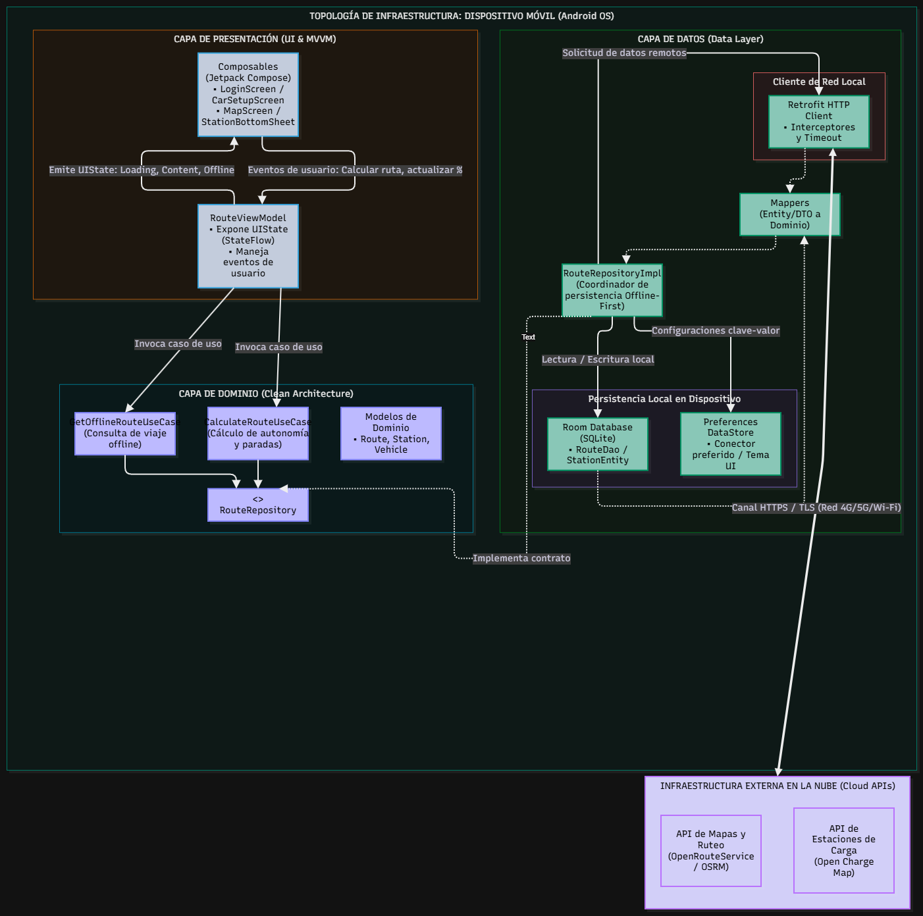

Descripción de la Arquitectura y Topología

Flujo de datos y Organización del Software
- Capa de Presentación: Compuesta por las pantallas declarativas en Jetpack Compose, los ViewModel y los objetos de estado reactivo (UI State expuestos mediante StateFlow). Es lo que el conductor ve e interactúa en pantalla; cuando realiza una acción, la vista notifica al ViewModel, el cual actualiza el estado de la interfaz sin acoplarse a los detalles de implementación de los cálculos o la red.
- Capa de Dominio: Contiene la lógica de negocio central del sistema de manera independiente del framework. Incluye los Modelos de Dominio, los Casos de Uso (Use Cases) y las Interfaces de Repositorio: calcula si la autonomía actual alcanza para el tramo, determina cuándo es necesario recargar y define las paradas recomendadas a lo largo de la ruta.
- Capa de Datos: Implementa las interfaces de repositorio y coordina las fuentes de datos bajo una estrategia Offline First. Utiliza un RemoteDataSource (Retrofit con modelos DTO) para consultar las APIs externas cuando hay conexión, persiste los resultados inmediatamente en el LocalDataSource (Room mediante Entities y DataStore para preferencias) y emplea Mappers para transformar los datos antes de entregarlos al dominio. Si no hay señal en ruta, provee directamente los datos almacenados localmente para que la aplicación continúe operando sin interrupciones.

Topología de Infraestructura
- Dispositivo Móvil del Conductor (Entorno Local): Toda la aplicación se ejecuta directamente en el teléfono Android del usuario. La base de datos relacional interna (Room) y las preferencias de uso (DataStore) se guardan en el almacenamiento local del dispositivo, permitiendo consultar rutas y estaciones ya planificadas en medio del trayecto aunque se pierda por completo la cobertura móvil.

- Servicios en la Nube (Entorno Remoto): Se consumen servidores externos mediante conexiones seguras (HTTPS) únicamente cuando el teléfono dispone de señal (4G/5G/Wi-Fi). Estos servicios proveen la información geográfica y de infraestructura desde el exterior, por ejemplo: el trazado de calles y polilíneas (OSRM) y el catálogo de puntos de carga disponibles (OpenChargeMap).
Con esta topología, en caso de ingresar en una zona sin conectividad, la aplicación desactiva temporalmente las consultas a la red y continúa operando de forma autónoma con la información local.

Persistencia y estrategia de datos

Entidades principales
TripEntity. Guarda el viaje: id, origen, destino, batería inicial, batería actual, autonomía, conector y fecha de creación.
RouteEntity. Guarda la ruta calculada: id, tripId, polilínea codificada, distancia total y fecha de cálculo.
StationEntity. Guarda cada estación de carga: id remoto, nombre, latitud, longitud, conectores y lastUpdated.
TripStopEntity. Relaciona la ruta con sus estaciones de parada: routeId, stationId, orden de parada en la secuencia y carga planificada.

Relaciones
Viaje y Ruta (1 a 1). Un viaje tiene una única ruta vigente, guardada en RouteEntity con tripId como clave foránea. Si el usuario recalcula la ruta, la nueva reemplaza a la anterior.
Ruta y Paradas (1 a N). Una ruta tiene muchas paradas, y cada parada pertenece a una sola ruta. La clave foránea routeId está en TripStopEntity, y el campo de orden indica la secuencia.
Parada y Estación (N a 1). Cada parada apunta a una sola estación, pero una misma estación puede ser parada en muchas rutas distintas. Por eso las estaciones se guardan una sola vez en StationEntity y no se duplican por ruta, lo que permite actualizar su lastUpdated en un solo lugar.
Ruta y Estación (N a M). Como consecuencia de las dos relaciones anteriores, entre ruta y estación hay una relación de muchos a muchos. TripStopEntity actúa como tabla intermedia y guarda datos propios de cada parada.

Origen de la información
- Proveniente de APIs: Ruta y polilínea (OSRM), estaciones y conectores (OpenChargeMap).
- Generada por el usuario: Viajes configurados, batería actualizada manualmente, preferencias.
- Almacenada localmente: Room guarda viajes, rutas y estaciones. DataStore guarda vehículo, conector preferido y modo de tema.

Estrategia Offline First
Con conexión. Se consulta la API, se guarda el resultado en Room y la UI se actualiza por Flow.
Pierde conexión. Se muestra lo almacenado o un viaje en curso con un indicador discreto de Sin conexión que seguirá mostrando el viaje con GPS sin interrumpir la app, salvo que quiera cambiar la ruta y pierda los datos actuales. No hay timeouts visibles para el usuario.
Recupera conexión. ConnectivityManager detecta el cambio, se refrescan las estaciones en segundo plano y el usuario decide si recalcular la ruta.
Sin datos locales. Se muestra una pantalla que solicita planificar un viaje con conexión.
Qué se almacena: Ruta calculada, estaciones asociadas, parámetros del viaje y preferencias.
Datos locales desactualizados: Si la fecha registrada en lastUpdated de las estaciones supera un umbral de antigüedad y no hay conexión para refrescarla, la interfaz muestra un aviso preventivo indicando la fecha de la última sincronización para que el conductor tome recaudos.
Cuándo se actualiza: Al planificar un viaje, al recuperar la conexión y cuando el usuario lo solicita manualmente.
Qué ve el usuario sin conexión: El usuario ve un mapa trazado con sus paradas, la información de cada estación guardada y el cálculo de autonomía con la batería ingresada.
Errores y conflictos de sincronización. El inicio de sesión con Google solo identifica al usuario localmente en el dispositivo. Los datos se guardan localmente en Room, sin sincronización entre dispositivos. El único conflicto posible es entre lo almacenado y lo que devuelven las APIs. Para las estaciones la versión de la API reemplaza a la local, porque el usuario no edita esos datos, los datos del usuario nunca se sobrescriben. Ante fallos de red, la app va a reintentar continuamente volver a conectarse y a su vez, muestra un mensaje claro con opción de abrir la última ruta guardada y no se cierra inesperadamente (RNF06).

Repositorio y forma de trabajo
Se deja constancia de los integrantes del repositorio de GitHub y el enlace debajo.
https://github.com/ignaj2002/Desarrollo-de-Apps-1
Integrantes:
- Vukusic Agustín
- Aliano Juan Ignacio
- Tomás Goncevatt Miranda
Forma de trabajo en Git:
- Estrategia básica de trabajo: Desarrollo iterativo e incremental dividiendo las tareas según las capas de la arquitectura (Presentación, Dominio y Datos) y el flujo de pantallas.
- Estructura de ramas (Branching): Uso de una rama principal estable (main), una rama de integración (develop) y ramas específicas por funcionalidad o corrección (feature/... y fix/...).
- Criterio para Commits y Pull Requests: Commits atómicos con mensajes descriptivos en español y revisión obligatoria mediante Pull Request aprobada por al menos otro integrante del equipo antes de fusionar cambios en develop o main.

Roles y responsabilidades
Aliano Juan Ignacio - Arquitectura e integración. Se encarga de la estructura de capas, los modelos de dominio, los casos de uso, la integración de módulos y la revisión de pull requests. Participa en dominio, datos e integración.
Goncevatt Miranda Tomás - UI/UX. Se encarga de las pantallas en Compose, la navegación, los temas claro y oscuro, la accesibilidad y un diseño fácil de lectura rápida. Participa en presentación y sensor de luz.
Vukusic Agustín - Persistencia, APIs y testing. Se encarga de Room y DataStore, Retrofit, la estrategia Offline First, el GPS, la conectividad y las pruebas unitarias. Participa en datos, sensores y testing.

